Votre Comité Social et Economique vous invite du Lundi 20 novembre au lundi 10 décembre 2023 (inclus) :
→ à mettre à jour vos données personnelles (obligatoire)
→ à commander vos chèques vacances (facultatif)
La mise à jour des données personnelles et la commande des chèques vacances sont à réaliser uniquement depuis son poste de travail.
Pour les personnes absentes, pensez à les contacter afin qu’elles se connectent sur le site du CSE www.cecafc.com – rubrique CHEQUES VACANCES
1- PROCEDURE POUR METTRE A JOUR VOS DONNEES PERSONNELLES :

Accès au logiciel via l’écran du PUC – Pavé MON ENTREPRISE – Ressources Humaines
→ Rubrique « Perso CSE »

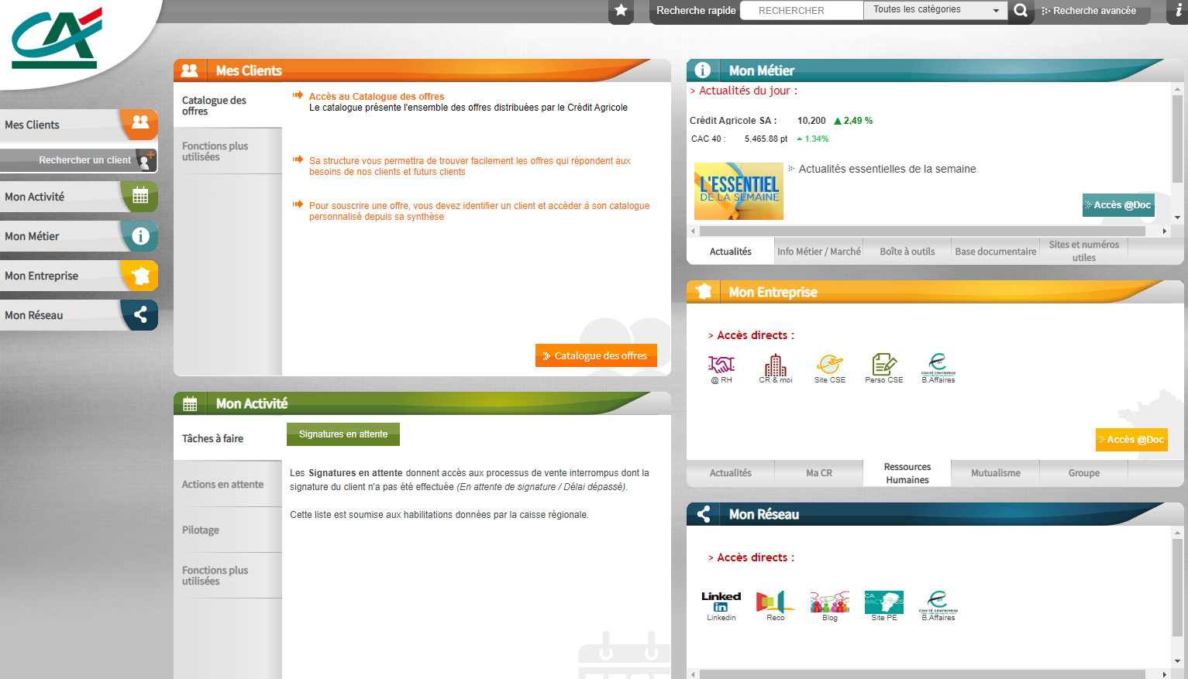
3
2
1

Dès lors que vous avez accédé au logiciel :
→ Cliquez sur l’onglet « Mon compte » puis sur « Mes données personnelles »

→ Vérifiez et/ou mettez à jour vos données personnelles et ayant-droits (en bas de l’écran)
Important :
La mise à jour de vos données personnelles est réalisée pour l’année entière.
Si vous changez d’adresse, téléphone, … en cours d’année, il faudra impérativement envoyer un mail au CSE à comite.social.economique@ca-franchecomte.fr
Concernant les ayant-droits, seuls les ayant-droits « enfant » peuvent être ajoutés en cours d’année (envoi mail au CSE).

→ Saisissez vos revenus 2022 reçu en 2023 (Revenu Fiscal de Référence) et vos parts fiscales.
Important :
*Pour les personnes seules sans ayant-droit (enfant et/ou concubin/conjoint) et n’ayant qu’une part fiscale sur leur avis d’imposition, annoter 1,5 part sur le logiciel.
*Si vous saisissez un ayant-droit concubin/conjoint, il est impératif d’additionner son RFR et ses parts.

→ Insérez votre ou vos avis d’imposition ou cochez la case « Je ne souhaite pas saisir mes informations fiscales et fournir mon avis d'impôt, j'ai bien noté que ma tranche fiscale sera automatiquement la plus élevée ».
Important :
Si vous saisissez un ayant-droit concubin/conjoint, il est impératif d’insérer son avis d’imposition en pièce jointe.

→ Cliquez sur « Appliquer les modifications » : vos données sont validées et ne seront plus modifiables à votre niveau.

2- PROCEDURE POUR COMMANDER VOS CHEQUES VACANCES :

→ Restez sur le logiciel et cliquez sur l’icône « Maison » puis sur l’image « Chèques Vacances »

→ Saisissez votre commande de chèques vacances (maxi 35 formules)
→ Validez votre achat

